Document 2 : la mortalité infantile

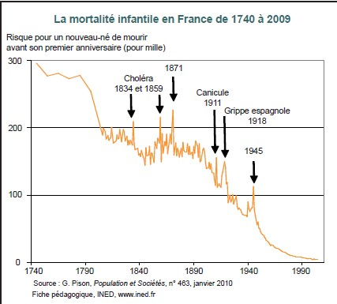

Document 3 : de nouvelles formes de lutte ?

|  |  |
| --- | --- |
| Affiche_Telethon2011.jpg | vignette-aff-colon_normal.jpg |